Каталог заданий. Центральные и вписанные углы
1
1.Чему равен вписанный угол, опирающийся на диаметр окружности? Ответ дайте в градусах.

2.Чему равен острый вписанный угол, опирающийся на хорду, равную радиусу окружности? Ответ дайте в градусах
. 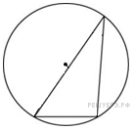
3.Чему равен тупой вписанный угол, опирающийся на хорду, равную радиусу окружности? Ответ дайте в градусах
. 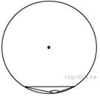
4.Радиус окружности равен 1. Найдите величину острого вписанного угла, опирающегося на хорду, равную √2. Ответ дайте в градусах.
. 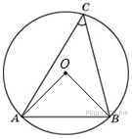
5. Радиус окружности равен 1. Найдите величину тупого вписанного угла, опирающегося на хорду, равную√2 . Ответ дайте в градусах.
6. Центральный угол на 36° больше острого вписанного угла, опирающегося на ту же дугу окружности. Найдите вписанный угол. Ответ дайте в градусах.
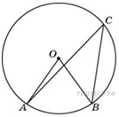
7. Найдите вписанный угол, опирающийся на дугу, которая составляет 1/5окружности. Ответ дайте в градусах

. 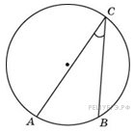
8. Найдите вписанный угол, опирающийся на дугу, которая составляет 20 % окружности. Ответ дайте в градусах.
9. Дуга окружности АС, не содержащая точки В, составляет 200º . А дуга окружности ВС, не содержащая точки А, составляет 80º.
Найдите вписанный угол АСВ. Ответ дайте в градусах.
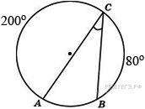
10. В окружности с центром О , АС и ВД– диаметры. Вписанный угол АСВ равен 38º. Найдите центральный угол АОД. Ответ дайте в градусах.
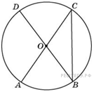
11. В окружности с центром О, АС и ВД – диаметры. Центральный угол АОД равен 110º. Найдите вписанный угол АСВ. Ответ дайте в градусах.
.
12. Найдите угол АСВ, если вписанные углы АДВи ДАЕ опираются на дуги окружности, градусные величины которых равны соответственно 118 ºи 38º. Ответ дайте в градусах. 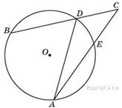
13
Угол АСВравен 42º. Градусная величина дуги АВ окружности, не содержащей точек Д и Е , равна 124º. Найдите угол ДАЕ. Ответ дайте в градусах.
14
Найдите величину угла АВС. Ответ дайте в градусах
. 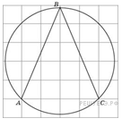
15
Найдите величину угла АВС. Ответ дайте в градусах
. 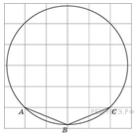
16
Найдите величину угла АВС. Ответ дайте в градусах
. 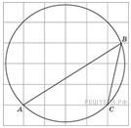
17
Найдите градусную величину дуги АС окружности, на которую опирается угол АВС. Ответ дайте в градусах.
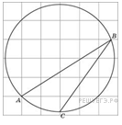

18
Найдите градусную величину дуги ВС окружности, на которую опирается угол Ответ дайте в градусах.

19
Найдите центральный угол АОВ, если он на 15 больше вписанного угла АСВ, опирающегося на ту же дугу. Ответ дайте в градусах
. 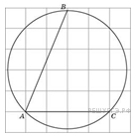
20
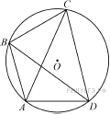Четырёхугольник ABCD вписан в окружность. Угол ABC равен 104°, угол CAD равен 66°. Найдите угол ABD. Ответ дайте в градусах.
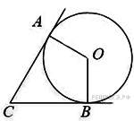В угол В величиной 30 º вписана окружность, которая касается сторон угла в точках Аи В. Найдите угол АОВ. Ответ дайте в градусах.
22
В окружности с центром О АСи ВД — диаметры. Центральный угол АОД равен 130 º. Найдите вписанный угол АСВ . Ответ дайте в градусах.
